CNE adquiere nuevas instalaciones para la Fuerza Pública de Osa
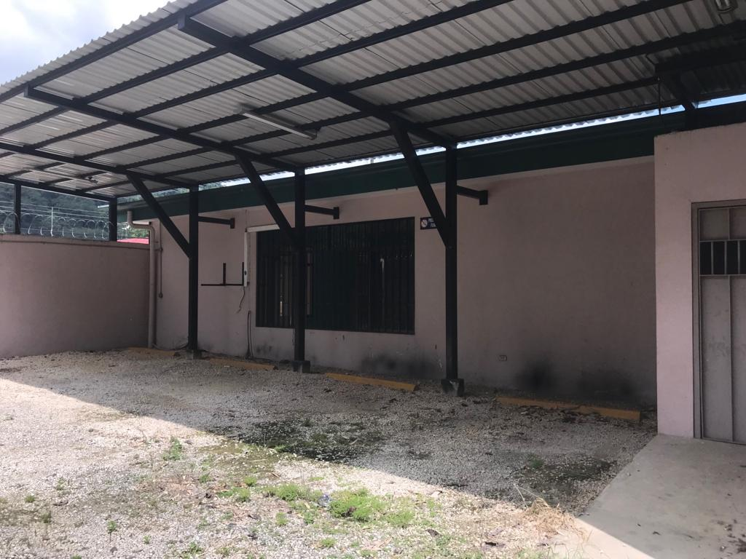

- Las instalaciones ubicadas en el distrito de Puerto Cortés beneficiarán de manera directa a más de 8400 personas

- La delegación anterior fue gravemente afectada producto del Huracán Nate en 2017

Domingo, 22 de noviembre de 2020. La Comisión Nacional de Prevención de Riesgos y Atención de Emergencias (CNE) realizó la compra del terreno y la edificación donde se ubica la nueva delegación de Fuerza Pública en León Cortés del cantón de Osa, en Puntarenas.
La inversión de ¢245,000,000.00 (doscientos cuarenta y cinco millones de colones) se realiza bajo el decreto No. 40677-MP ya que el anterior lugar fue gravemente dañado producto del Huracán Nate en el año 2017.
La nueva Delegación Policial beneficiará de manera directa a más de 8400 personas, además de brindarle a la Fuerza Pública mejores condiciones para realizar sus labores en el cantón de Osa.
En la delegación laborarán permanentemente 36 oficiales y 3 colaboradores administrativos que se encargan de la vigilancia y resguardo de las comunidades de Cortés Centro, Barrio el Precario, Barrio 5 Esquinas, Barrio Lourdes, Balzar Arriba, San Buenaventura, entre otras.
El lugar cuenta con un vestíbulo de acceso para una zona de atención al público, así como espacios aptos para oficinas, servicios sanitarios (en cumplimiento con la Ley 7600), área de celdas, patio, parqueo interno para el personal y traslado de aprendidos, además de iluminación interna y externa.
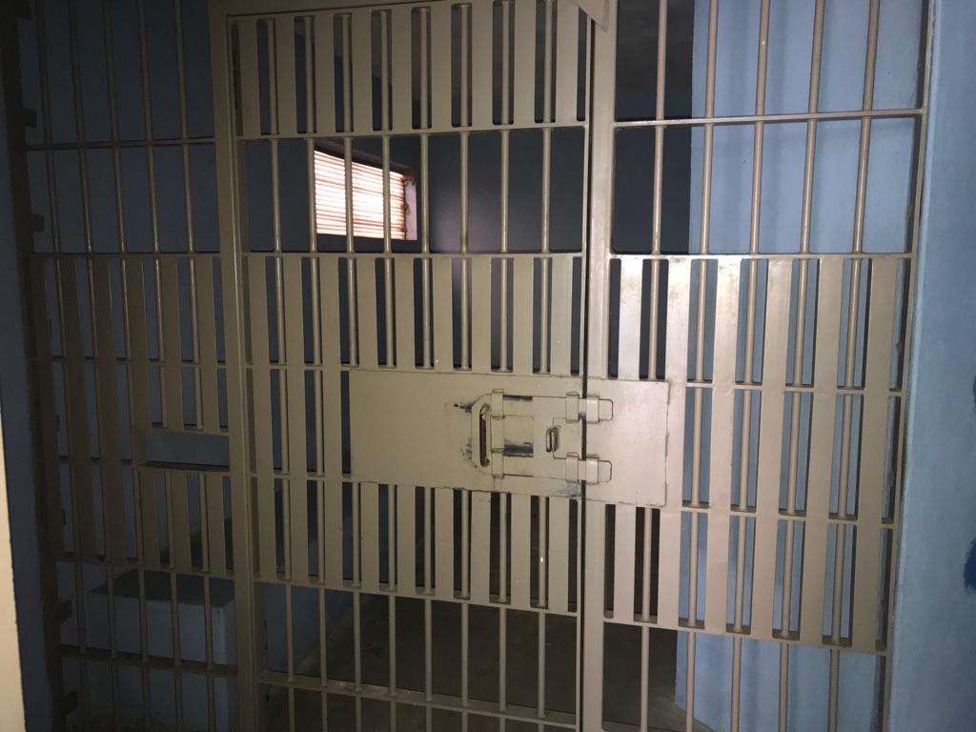
El edificio permitirá a los oficiales realizar operativos para detectar el tráfico de flora y fauna en peligro de extinción, operativos conjuntos para la búsqueda de personas sospechosas de cometer algún delito en la montaña, así como acciones de primera respuesta ante emergencias.
La oficialización de la entrega al Ministerio de Seguridad Pública se realizó el pasado 3 de noviembre cuando el presidente de la Comisión Nacional de Emergencias, Alexander Solís firmó el traspaso de la edificación ante la Notaría del Estado de la Procuraduría General de la República.

